Digital House

Curso: Desenvolvimento Web Full Stack

Professores: Gabriel “Tsunode” Tsunoda, Andreas Campaci

Projeto Integrador

RPG Base – Sistema de Gerenciamento de Fichas e Mesas de RPG

Arthur Cavalcante

Brenda Borges

Demetrius Macêdo

Eduardo Braga

Henrique Isidorio

Mauriele Sousa

2 de Junho de 2022

Sumário

1. Sobre o Projeto 3

2. Tipografia, Paleta de Cores e Logotipo 3

3. Telas e Funcionamento 5

3.1. Index/Login 5

3.2. Cadastro de Usuário 5

3.3. Gerenciamento de Mesas e Personagens 6

3.4. Criação de Mesa 7

3.5. Ingressar em Mesa 8

3.6. Dados da Mesa(Visão do Mestre) 9

3.7. Dados da Mesa(Visão do Jogador) 9

3.8. Seleção de Sistema 10

3.9. Ficha Dungeons and Dragons(Edição) 10

3.10. Ficha Dungeons and Dragons(Visualização/Seleção) 11

3.11. Ficha Vampiro(Edição) 13

3.12. Ficha Vampiro(Visualização/Seleção) 14

3.13. Ficha Gurps(Edição) 15

3.14. Ficha Gurps(Visualização) 16

# Sobre o Projeto

O projeto consiste em um sistema que permite gerenciar e concentrar fichas de RPG em uma plataforma, facilitando acesso e compartilhamento de informações de personagens entre jogadores e narradores.

# Tipografia, Paleta de Cores e Logotipo

Para este projeto ficou definida como tipografia a fonte MedievalSharp, que pode ser encontrada em: <https://fonts.google.com/specimen/MedievalSharp?query=medieval>.

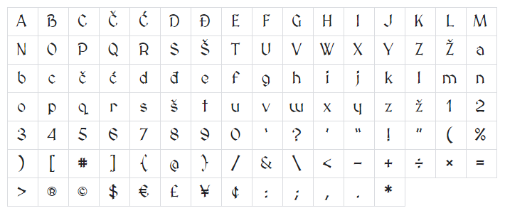

Figura : Fonte MedievalSharp

Como Paleta de cores, a escolha foi para a seguinte:



Figura 2: Paleta de cores

O código de cores dessa paleta pode ser visto a seguir:

* .color1 { #bf18a1 };
* .color2 { #f7c198 };
* .color3 { #4f0a63 };
* .color4 { #4e4184 };
* .color5 { #94aebd };

Já o logotipo pode ser visto a seguir, achamos uma representação adequada ao tema do projeto:



Figura : Logotipo do Sistema

Inicialmente pensamos em deixar ele como marca d’agua em cada pagina do site.

# Telas e Funcionamento

## Index/Login

A tela inicial do sistema, aqui usuários já cadastrados fazem seu acesso ao sistema ao inserir seu login, o qual tanto pode ser seu e-mail quanto o apelido cadastrado.

Caso seja um novo usuário, pode ter acesso a tela de cadastro de usuário ao clicar em “Clique aqui...”, link localizado abaixo do botão “OK” como visto na imagem da tela.

Está tela é por meio de qual captaremos as informações do usuário para iniciar a sessão, todos as interações do usuário serão relacionadas a seus dados no sistema, de modo que a criação da mesa, criação de personagem e outros, automaticamente receberá um código identificador de quem cadastrou ou realizou a ação.

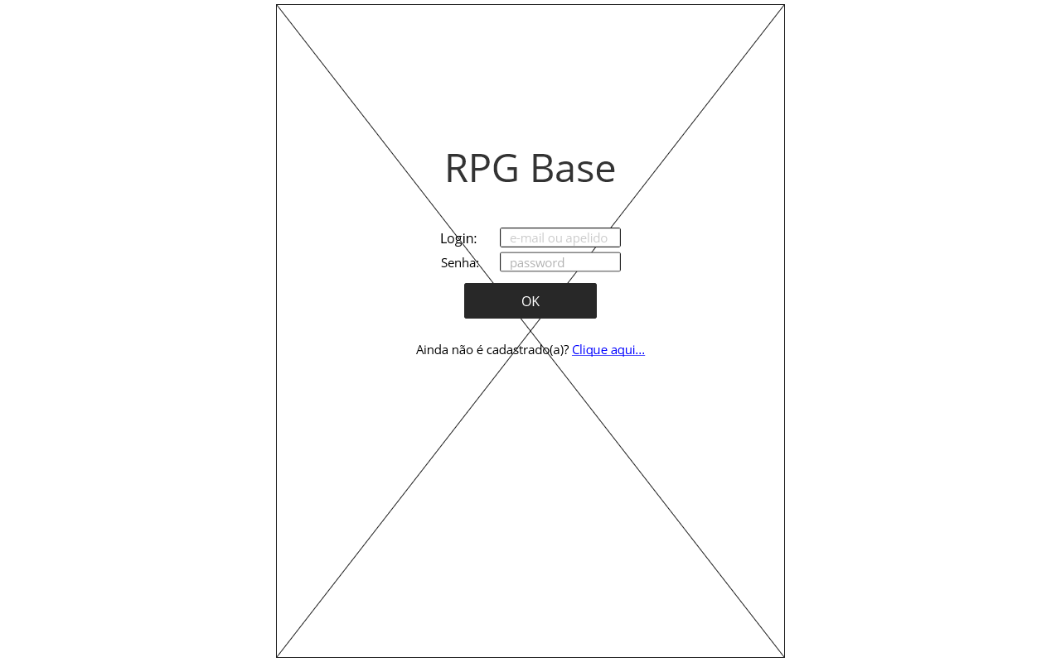

## Cadastro de Usuário

Usuários novos poderão se cadastrar nessa tela, um cadastro simples de apenas 4 informações:

* Nome: nome real do usuário;
* Apelido(Nick): apelido pelo qual o usuário quer ser identificado por outros usuários do sistema, este é o que iria aparecer nas informações de narrador na tela de gerenciamento de mesas e personagens para as mesas e de jogador nas telas de visualização e edição de fichas;
* E-mail: e-mail de cadastro no sistema apenas para caso de necessidade de entrar em contato com o usuário;
* Senha: é preciso uma senha para segurança e identificação completa do usuário, uma forma do usuário evitar que terceiros acessem sua conta sem sua permissão. Após o campo senha, para garantir que o usuário memorizou a senha que criou, existe um campo de confirmação de senha, isso também permite que o usuário tenha certeza de que digitou a senha que desejava. O cadastro só é efetivado se além de todos os campos serem preenchidos, os campos “senha” e “confirmar senha” estejam com o mesmo valor.

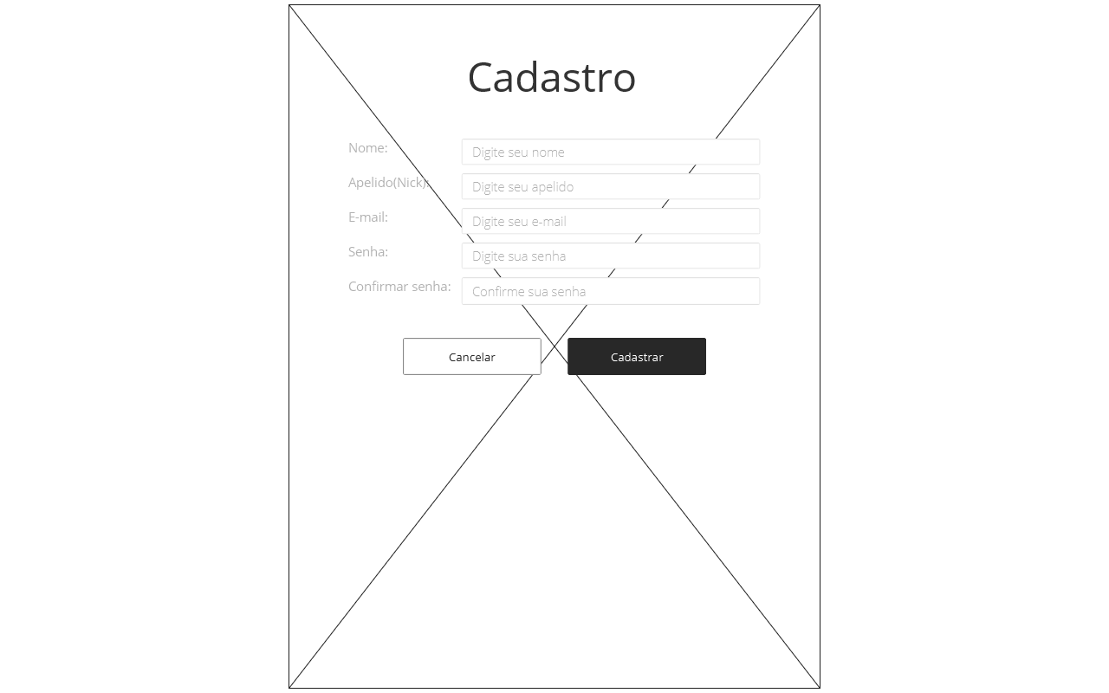

## Gerenciamento de Mesas e Personagens

Após realizar o login o usuário é enviado diretamente para esta tela, aqui ele tem acesso as mesas que faz parte, seja como narrador ou jogador, e os personagens que tem cadastrado no sistema.

No menu superior ele tem 4 botões que o direcionam para diferentes funções do sistema:

* Inicio: este botão leva sempre para está tela, independente de em qual tela do sistema ele se encontre anteriormente, inclusive ele fica em tom diferente do restante do menu enquanto nessa tela;
* Criar Mesa: este botão leva para a tela “Criação de Mesa” na qual o usuário irá criar uma nova mesa;
* Entrar em Mesa: após receber por via externa o código identificador de uma mesa, o usuário pode clicar nesse botão para ser enviado para a tela “Ingressar em Mesa”;
* Criar Personagem: este botão leva para a tela “Seleção de Sistema”, a principal tela para criação de um personagem, vale ressaltar que ela não é a única forma de criação de personagem, mais a frente iremos mostrar outras telas relacionadas.

Nessa tela é possível acessar mesas e personagens diretamente ao clicar no nome dos mesmos, podendo assim visualizar as informações das mesmas.

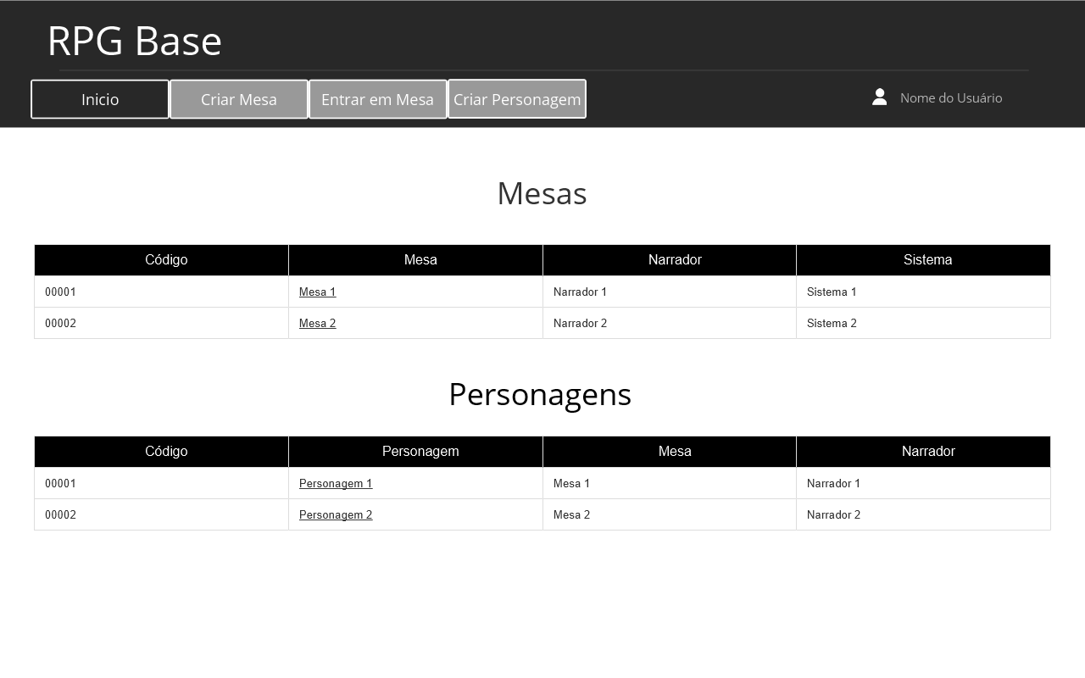

## Criação de Mesa

Após clicar no botão “Criar Mesa” o usuário encontra com esta tela, aqui ele insere as informações da aventura a qual a mesa se relaciona através dos campos:

* Nome da Aventura: assim como romances, uma aventura de RPG possui um título, este campo identifica isso;
* Sistema: existem inúmeros sistemas de regras de RPG, inicialmente este projeto irá usar apenas 3: Vampiro – a Máscara, Dungeons and Dragons 5ª edição e Gurps 4ª edição. Os sistemas estarão visualizáveis em uma caixa de seleção para que o usuário possa escolhe-lo sem risco de usar um sistema não existente no sistema ou digitar uma grafia errada que impedirá os jogadores de criar fichas para a mesa.
* Cenário: aqui o narrador descreve brevemente o enredo no qual os jogadores irão se aventurar;
* Numero de Jogadores: este campo também possuirá uma caixa de seleção variando de 3 a 10 jogadores, o que servirá de limitador de fichas associadas a mesa;
* Regras da Mesa: apesar dos sistemas de regras, existem casos em que o narrador estipula suas próximas regras em adição, então este campo é destinado a apresentação dessas regras.

Após preencher todas as informações, o usuário pode clicar no botão “Criar” e assim finalizar a criação da sua mesa, o código da mesa será então gerado automaticamente e ficará visível na tela “Gerenciamento de Mesas e Personagens”, na coluna “Código”.

O botão “Criar Mesa” ficará em cor diferente do restante do menu sinalizando a ação que o usuário está fazendo no momento.

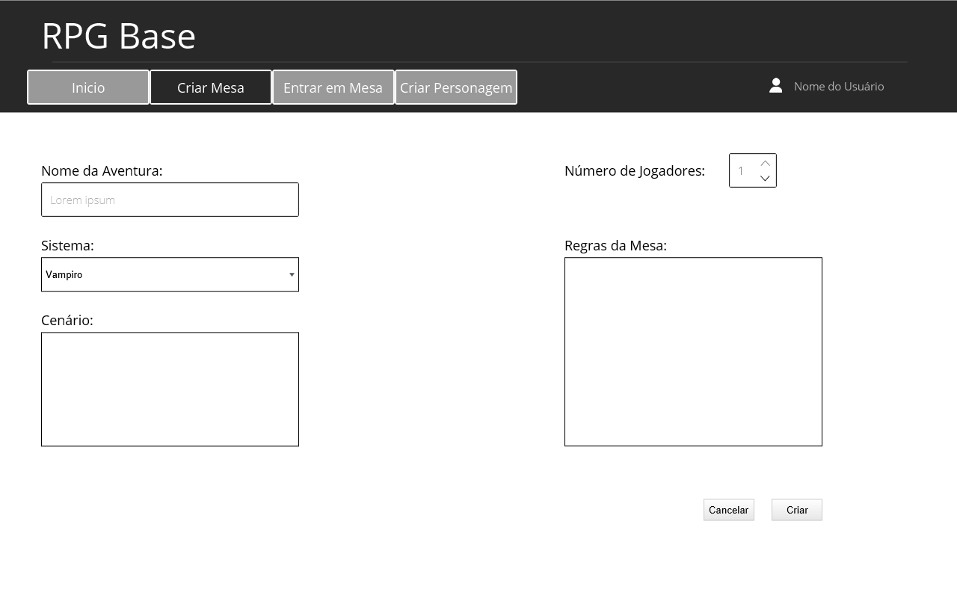

## Ingressar em Mesa

Ao receber um código da mesa pelo narrador, o jogador pode entrar nela inserindo este no campo apresentado no centro da tela e em seguida clicando em “Entrar”, com isso ele acederá a tela de Dados da Mesa(visão do jogador). Notem que o botão “Entrar em Mesa” do menu superior permanece em tom diferente dos outros botões para indicar qual ação o usuário está realizando.

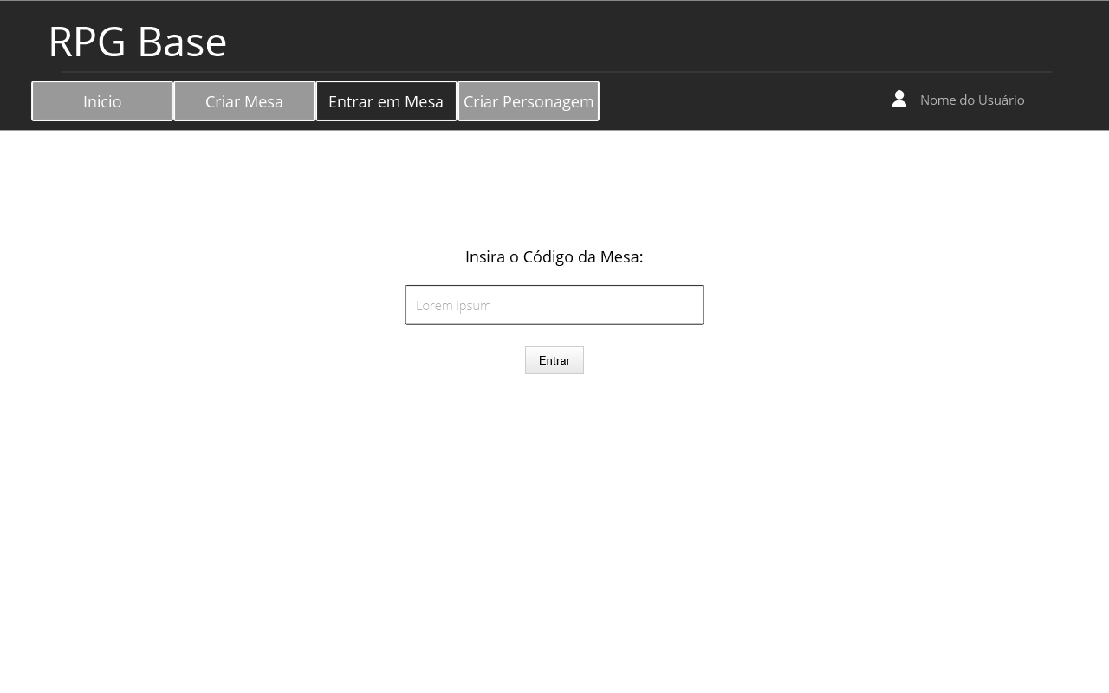

## Dados da Mesa(Visão do Mestre)

Ao clicar no nome de uma mesa na tela “Gerenciamento de Mesas e Personagens”, o usuário tem acesso a tela a seguir, esta apresenta todas as informações da mesa que foram cadastradas anteriormente em “Criação de Mesa”, porem com uma informação adicional, uma lista dos personagens inscritos na aventura aparece abaixo da sessão “Regras da Mesa”.

Notem que o botão “Inicio” permanece diferente pois não se trata de uma das outras ações possíveis de se realizar no sistema.

Também é possível a partir desta tela, visualizar as fichas dos personagens inscritos ao clicar nos seus nomes, isso irá direcionar para a tela de visualização correspondente ao sistema de regras utilizado na criação da mesa e dos personagens com as informações do personagem escolhido.

Por fim, o mestre pode também excluir a mesa por meio do botão “Excluir” localizado no canto inferior direito da página, ou voltar para a tela de gerenciamento clicando no botão “Voltar” a esquerda dele.

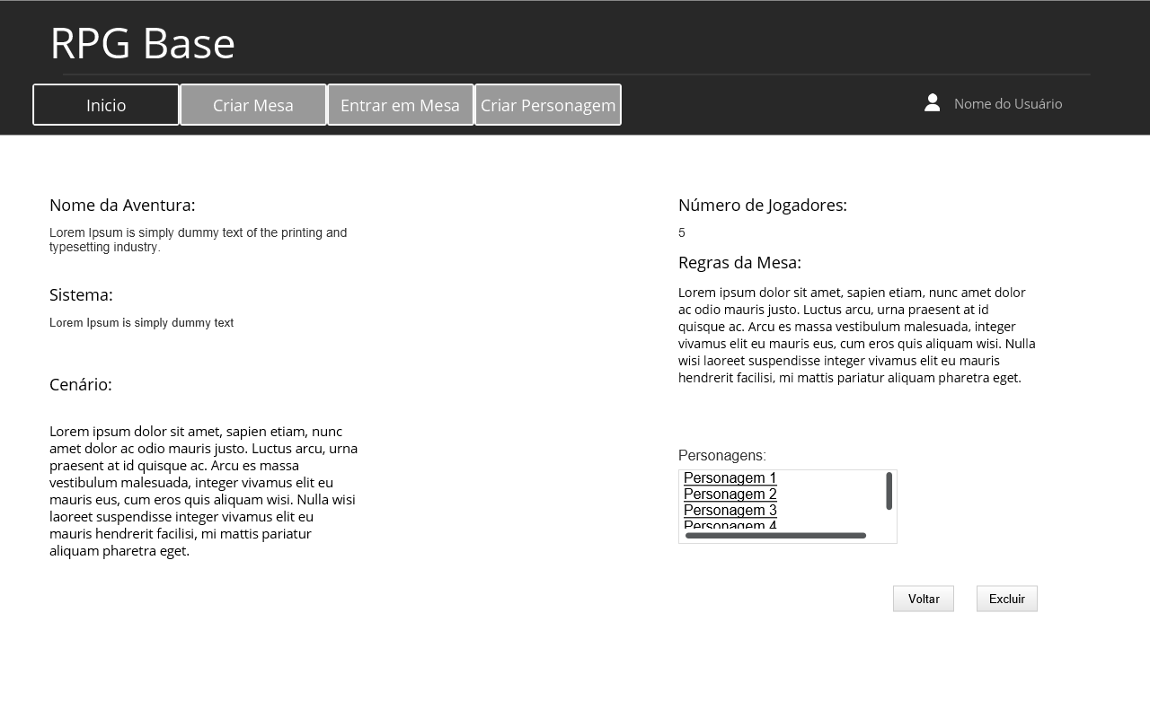

## Dados da Mesa(Visão do Jogador)

Ao clicar em “Entrar” na tela “Ingressar em Mesa”, e o código constando no banco de dados do sistema, o jogador será direcionado para a tela a seguir, esta tela apresenta as informações da mesa para que o jogador confirme se é a mesa desejada, caso afirmativo ele tem duas opções para inserir seu personagem nela:

* Botão “Novo Personagem”: ao clicar nesse botão o jogador irá ser direcionado para a tela de “Ficha Criação” correspondente ao sistema de regras da mesa;
* Botão “Entrar com Personagem Existente”: este botão vai direcionar o usuário para a tela de “Gerenciamento de Mesas e Personagens” porem ela estará exibindo apenas a lista de personagens, ao clicar no nome do personagem que deseja inserir na aventura, ela irá abrir a ficha em forma de visualização para que o usuário confirme clicando em “Selecionar” caso deseje inserir esse personagem na aventura em questão.

Caso o usuário veja que a mesa diverge das informações que o mestre lhe passou, ele pode clicar no botão “Voltar” e assim voltar a tela de “Ingressar em Mesa”.

Diferente da tela apresentada ao mestre, esta tela não permite ao jogador visualizar fichas de outros personagens.

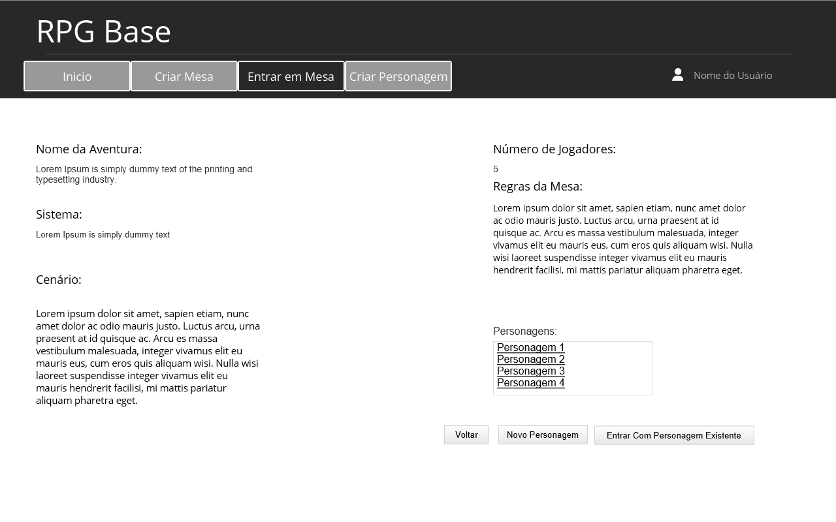

## Seleção de Sistema

Ao clicar no botão “Criar Personagem”, do menu superior, o usuário pode criar um personagem sem este estar associado a alguma mesa, com isso, ele é direcionado para a tela “Seleção de Sistema”, onde ele pode escolher um dos sistemas de regras disponíveis na plataforma. Ao clica em um dos logotipos dos sistemas ele é direcionado para a tela de “Ficha” do sistema correspondente, no modo de edição.

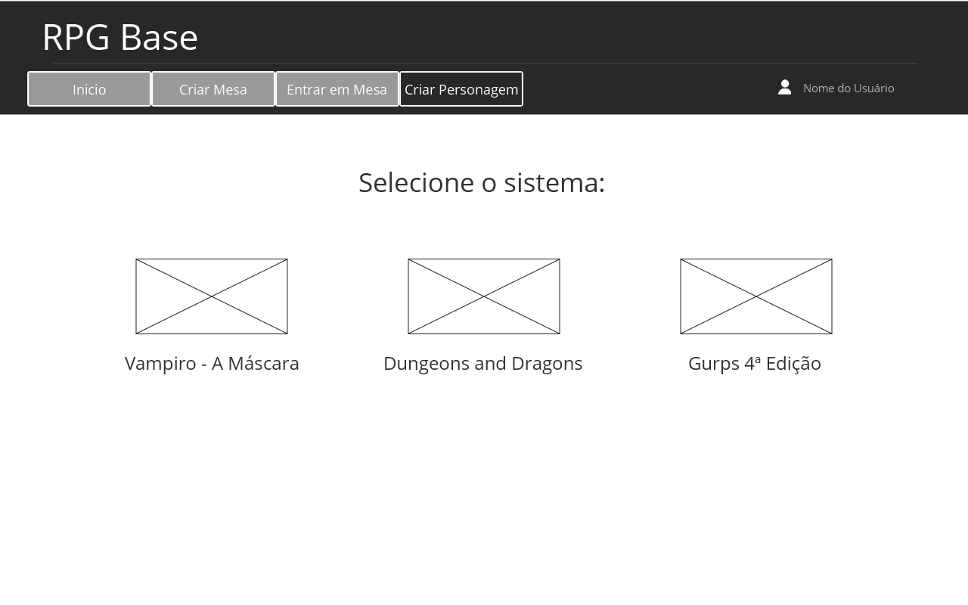

Todas as telas apresentadas até aqui possuem as dimensões de 1280px de largura e 800px de altura.

As próximas telas apresentam as dimensões de 1280px de largura e 1900px de altura.

## Ficha Dungeons and Dragons(Edição)

Ao clicar no logotipo “Dungeons and Dragons” ou clicar em “Novo Personagem” em uma mesa que deseja ingressar que utiliza o sistema “Dungeons and Dragons” o usuário é enviado para a tela a seguir, aqui apenas o campo “Nome do Personagem” e os campos da coluna de atributos são obrigatórios, visto que o nome do personagem é a informação que aparece na tela “Gerenciamento de Mesas e Personagens” para que o usuário saiba de qual personagem é aquela ficha e um personagem obrigatoriamente tem que ter seus atributos definidos.

O campo “Nome do Jogador” já vem preenchido automaticamente com o apelido do usuário.

Na coluna de atributos(força, destreza, constituição, inteligência, sabedoria e carisma) apenas o campo que fica dentro da região oval de cada um é preenchível, o campo acima dele é calculado segundo o sistema de regras.

Os valores de Pericias e Salvaguardas são calculados com base nos atributos e se elas estão marcadas, no caso das pericias existem dois seletores diferentes que mudam de acordo com o numero de cliques dado no circulo (um clique para a primeira marcação, dois cliques para a segunda, caso um terceiro, o campo é desmarcado).

O campo “Iniciativa” é calculado com base no valor do campo “Destreza”.

Os campos “Deslocamento”, “Classe de Armadura”, “Pontos de Vida Atuais”, “Pontos de Vida Temporários” e “Dado de Vida” devem ser preenchidos pelo usuário de acordo com o sistema de regras.

Os demais campos são preenchidos manualmente pelo usuário se ele julgar necessário.

Após preencher todos os campos obrigatórios e que achar necessários para a criação do personagem, o usuário pode clicar no botão “Salvar” e assim finalizar a criação de seu personagem.

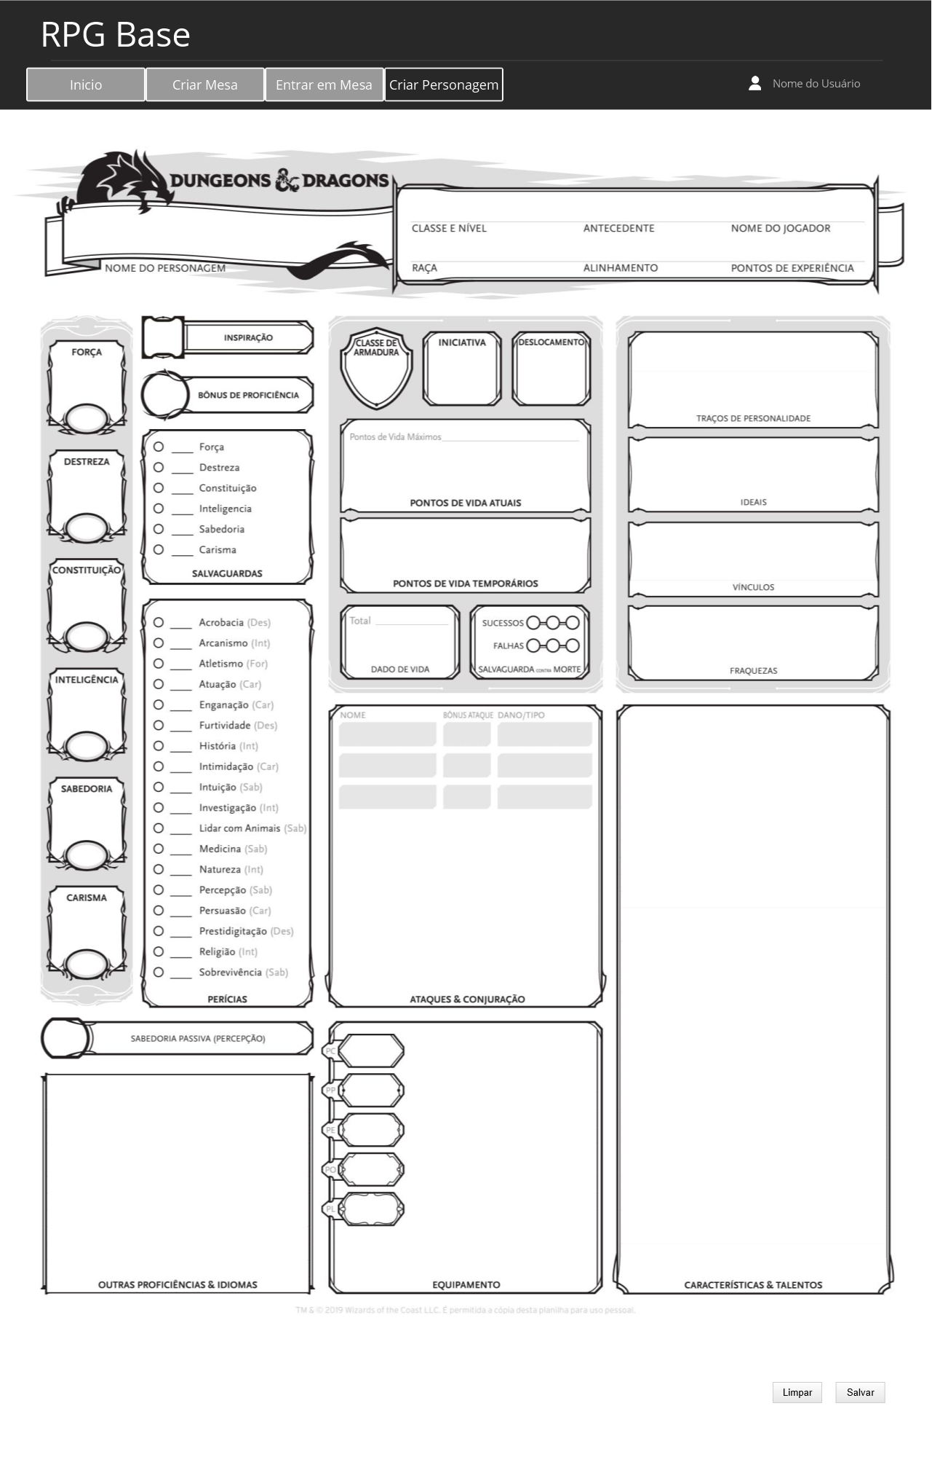

## Ficha Dungeons and Dragons(Visualização/Seleção)

Está tela pode ser acessada de duas formas:

* Pelo jogador, através da tela “Gerenciamento de Mesas e Personagens”, clicando no nome do personagem que deseja visualizar;
* Pelo mestre, através da tela “Dados da Mesa(Visão do Mestre)”, clicando no nome do personagem que aparece em “Personagens”.

Se o jogador estava na tela de gerenciamento após visualizar uma mesa, a ficha será exibida com o botão “Selecionar” no canto inferior direito da página. Caso ele tenha vindo direto da tela de gerenciamento sem estar tentando ingressar em uma mesa, o botão é substituído pelo botão “Editar”, permitindo ao usuário ser direcionado para a tela de criação de ficha com os campos já preenchidos mantendo os valores de quando a ficha foi criada.

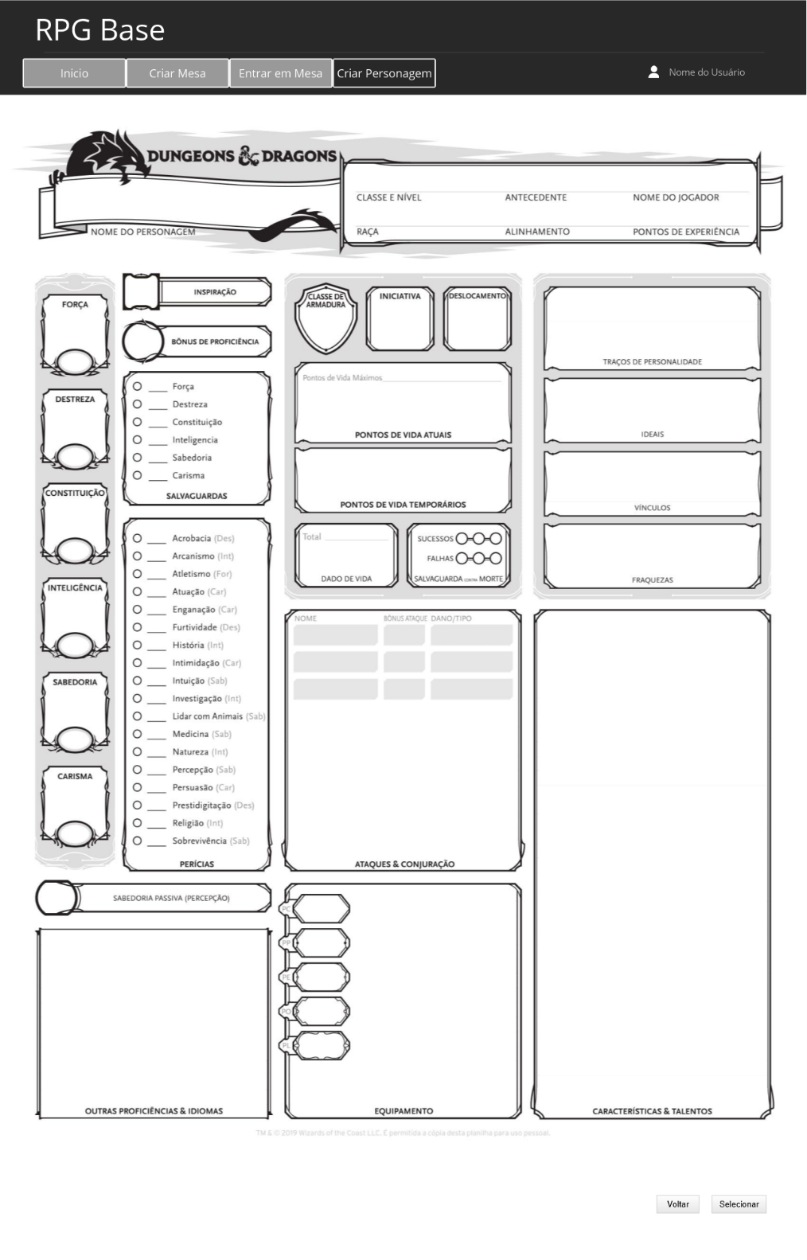

## Ficha Vampiro(Edição)

Ao clicar no logotipo “Vampiro – A Máscara” ou clicar em “Novo Personagem” em uma mesa que deseja ingressar que utiliza o sistema Vampiro – A Máscara o usuário é enviado para a tela a seguir, aqui apenas o campo “Nome” é obrigatório, visto que o nome do personagem é a informação que aparece na tela “Gerenciamento de Mesas e Personagens” para que o usuário saiba de qual personagem é aquela ficha.

O campo “Jogador” mais uma vez já vem preenchido com o apelido do usuário.

Os campos de Atributos, Habilidades, e outros similares, são preenchidos por meio de clique nos círculos alinhados após cada um deles.

Os campos Antecedentes e Disciplinas tem valores em texto associados a valores numéricos de acordo com o número de círculos marcados, similar aos campos anteriores.

Ao finalizar a ficha, o usuário pode clicar em salvar criando assim o novo personagem.

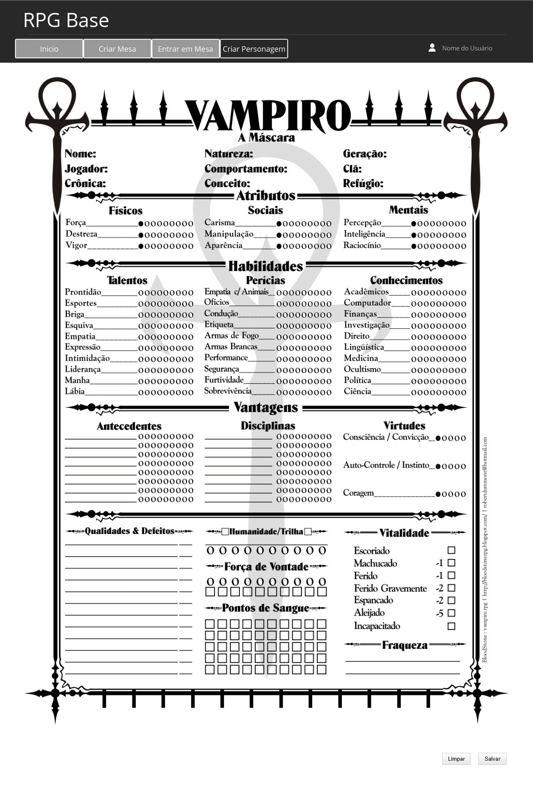

## Ficha Vampiro(Visualização/Seleção)

Está tela tem o comportamento idêntico ao da tela Ficha “Dungeons and Dragons(Visualização/Seleção)”.

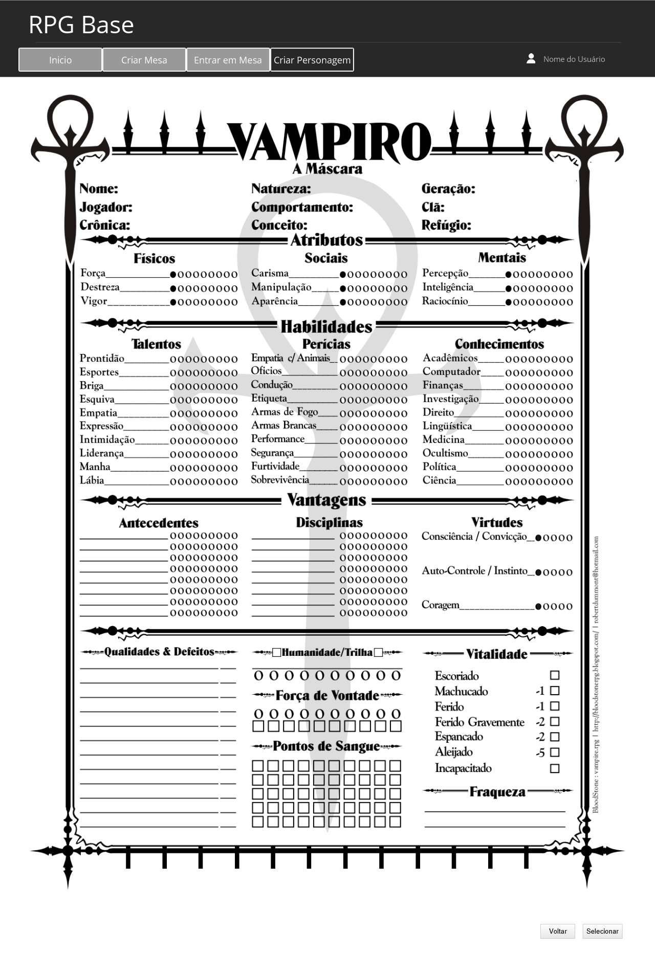

## Ficha Gurps(Edição)

Ao clicar no logotipo “Gurps 4ª edição” ou clicar em “Novo Personagem” em uma mesa que deseja ingressar que utiliza o sistema “Gurps 4ª edição” o usuário é enviado para a tela a seguir, aqui apenas o campo “Nome” é obrigatório, visto que o nome do personagem é a informação que aparece na tela “Gerenciamento de Mesas e Personagens” para que o usuário saiba de qual personagem é aquela ficha.

O campo “Jogador” mais uma vez já vem preenchido com o apelido do usuário.

Aqui todos os campos são preenchidos manualmente atendendo o sistema de regras.

Após preencher todos os campos que achar necessário, o usuário pode finalizar a criação do personagem clicando no botão “Salvar”.

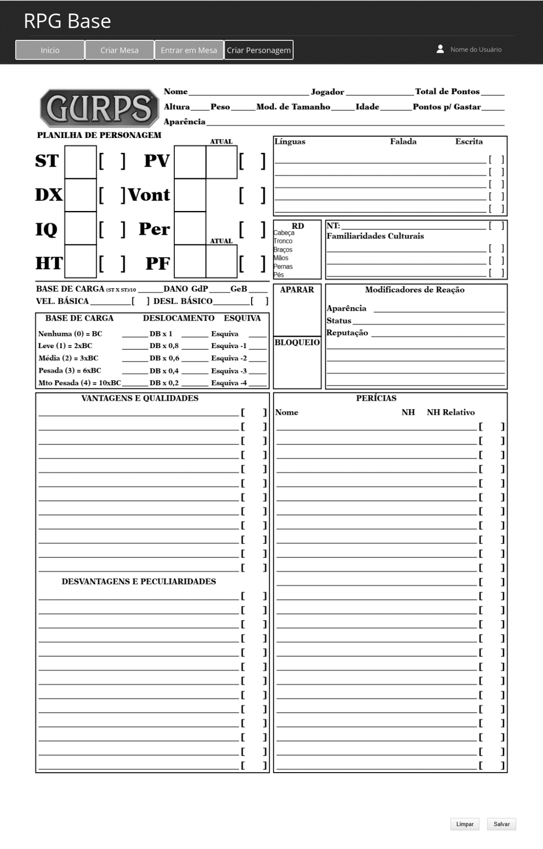

## Ficha Gurps(Visualização)

Está tela tem o comportamento idêntico ao da tela Ficha “Dungeons and Dragons(Visualização/Seleção)”.

